Termografická vnější prohlídka gymnázia v Otrokovicích
Snímkování proběhlo v pátek 22. února 2013. Začalo v půl sedmé ráno, čtvrt hodiny po teoretickém východu Slunce, který ale díky husté oblačnosti nebyl nijak patrný. Teplota oblačnosti byla v nízkých úhlových výškách od -16 ºC postupně rostoucí až do -11 ºC. Teplota ploch volně stojících byla zpočátku jen -9 ºC, později -8 ºC, stejně jako teplota sněhu a vzduchu, ke konci snímkování až k -7 ºC.
Takové svislé plochy jsou cenné pro srovnání s plochami zdí a oken, které jsou vyhřívány tokem tepla z interiéru. Při úplném bezvětří by platilo, že svislou plochou pláště domu ochlazovanou sáláním do chladnějšího okolí a pomalým prouděním vzduchu kolem ní (vlivem toho, že zahřívaný vzduch kolem ní stoupá), by protékal měrný tepelný tok rovný 8 W/m²K, čili pokud by se např. její teplota lišila od okolí o 4 K, měrný tepelný tok skrze ni by činil asi 32 W/m². Ale už sotva znatelný vánek přestup tepla z pláště budovy do vzduchu značně zvětší, takže lze počítat s hodnotou alespoň o polovinu vyšší, čili pro 4 K teplotního spádu s hodnotou kolem 50 W/m². Mnohem přesněji než absolutní hodnoty měrného tepelného toku lze zjistit poměry měrných toků přes různé části pláště – ty jsou jednoduše úměrné teplotním rozdílům povrchu pláště od okolí. Je-li pro nějakou konstrukci, např. cihelnou výplň, tepelný tok dobře znám z materiálových vlastností cihel, tloušťky zdi a rozdílu teploty uvnitř budovy a venku, lze ostatní toky dopočítat.
Plášť gymnázia má tři čtyři hlavní složky: skleněné výplně oken, rámy oken, cihlové výplně betonového skeletu a betonové konstrukce svislé a vodorovné. Nejvyšší teploty mají povrchy skel, o čtyři až pět stupňů větší než okolí. Jen o půl stupně nižší teploty mají betonové části konstrukce. Okenní rámy samy izolují „o chlup“ lépe než betonové konstrukce. O další dva stupně jsou chladnější cihlové výplně, jejich teploty se od okolí liší jen o jeden a půl až dva stupně. Cihlové výplně tedy izolují alespoň dvakrát lépe než zasklení.
Okna tvoří polovinu pláště budovy, takže jejich velmi špatné tepelně izolační vlastnosti jsou pro vytápění rozhodující.
U snímků je potřeba dávat pozor na to, ve kterých plochách „se leskne“ obloha, která je tak o pět kelvinů chladnější než pozemský terén. Odraz od oblohy se uplatní i na ostře pálených cihlách, zejména ale na oknech. Naštěstí se v některých oknech odráží okolní stromy či budovy a ne nebe, tak pak na termosnímcích vypadají teplejší.
Následující snímky byly pořízeny kamerou Guide M8 a pomocí softwaru Guide IrAnalyser uloženy ve třech podobách.
Pro kvantitativní posouzení slouží infrasnímek ve stupnici s pestrými barvami a s jednotným teplotním rozsahem téměř 24 K, začínajícím u -15 ºC a sahajícím téměř do 9 ºC. Pro orientaci poslouží lépe snímek se šedým zobrazením s vhodně nastavenými mezemi, zpravidla takovými, že jen několik bodů snímku má jasovou teplotu nad zvolenou mezí (zobrazeno červeně) a několik bodů a obloha pod zvolenou mezí (modře). Modře se obloha zobrazuje i na některých snímcích s barevnou stupnicí, což znamená teplotu pod -15 ºC.
Infrasnímek je doplněn obyčejným snímkem zabírajícím dvojnásobný úhel, v tom je červeně vyznačena oblast infrasnímku.
Mnohé pohledy na bok budovy se vícekrát opakují, nic nového nepřinášejí, až na doklad, nakolik je proměnlivá jasová teplota udávaná kamerou, při spolehlivých údajích o teplotních rozdílech sousedních ploch.
Snímal, barevnou škálu pro snímky vytvořil, „emisivitu“ předmětů nastavil na hodnotu 1,00 a obrázky sestavil Jan Hollan.

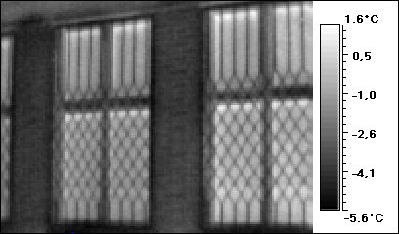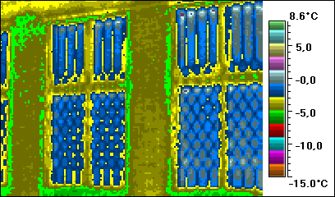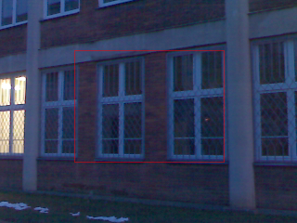
Při prvním snímku kamera možná nebyla ještě správně kalibrovaná, teploty vycházejí o kelvin vyšší než na dalších snímcích. Rozdíl teploty skla a cihel vychází ale správně na dva a půl stupně. Jsou patrné chladnější hrany cihelných sloupků, což je způsobeno geometricky – ochlazují se do dvou stran. Naopak teplejší jsou horní okraje oken, na něž nesálá ledové nebe, ale vystouplý překlad nad nimi.
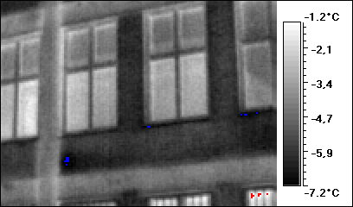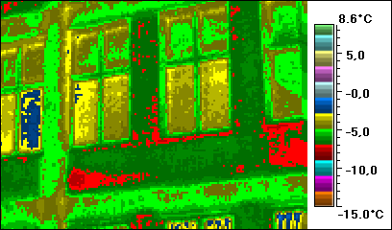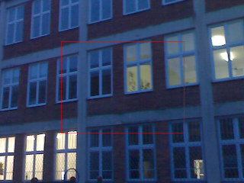
Zde je dobře patrný rozdíl mezi betonovými a cihlovými částmi pláště, pravděpodobně i vedení tepla zesílenou ocelovou výztuží v místě křížení vodorovných a svislých betonových prvků. Na většině horních tabulí oken se odráží chladná obloha, což jasovou teplotu snižuje o půl stupně.
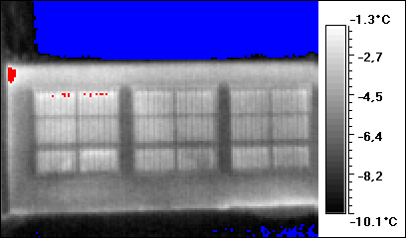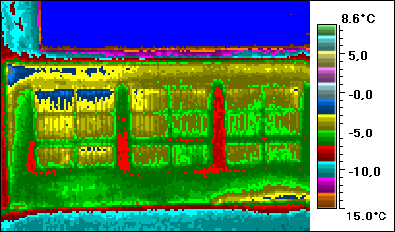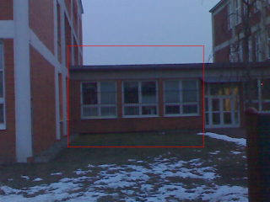
Betonovým stropem spojovací chodby gymnázia a ZŠ uniká teplo stejně dobře jako okny. Vpravo dole u paty zdí se asi projevuje nějaké málo izolované vedení topné vody. Travnatá zem obrácená do chladné oblohy vystydla až na -10 ºC.
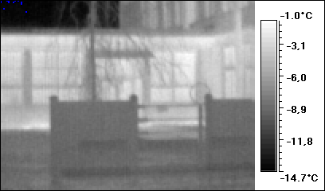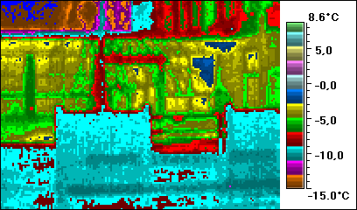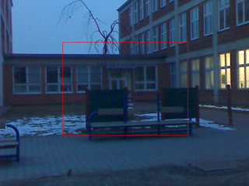
Lavička a její opěradla mají jen -10 ºC, svislé plochy dál od země se blíží -9 ºC. Teplejší plochy v horním pravém rohu chodby jsou dané geometricky – krytím stříškou a sousedstvím hlavní budovy (jejich ochlazování je proto menší, to se týká i rohu okenní tabule. Chladná je stříška nad vchodem.
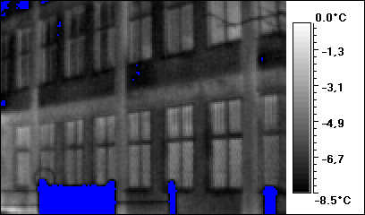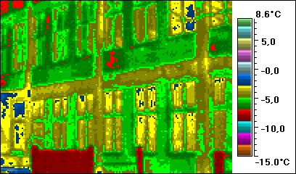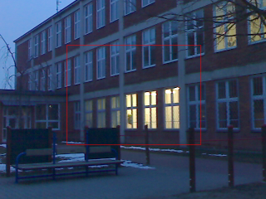
Zde vychází teplota tabulí za lavičkou o stupeň teplejší, absolutní teploty nejsou z termokamery spolehlivé, není-li snímek pořízen vzápětí po kalibraci. Spolehlivé jsou ten rozdíly jasových teplot v rámci snímku. Ty jsou pro okenní tabule rozsvícené místnosti až o pět stupňů vyšší. Okna vlevo nahoře se jeví chladnější vlivem odrazu oblohy. V tabule s teplotou nad -3 ºC se naopak odrážejí předměty teplé.
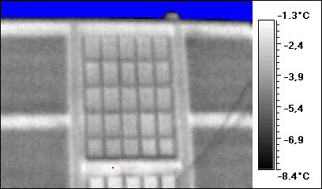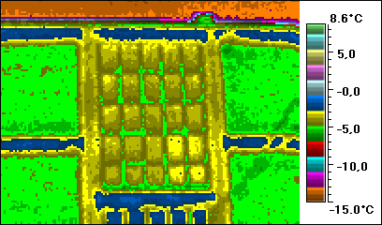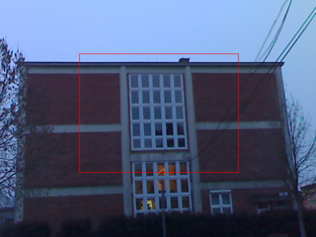
Na čele budovy jsou betonové stropní desky zvláště teplé, ale okenní tabule v přízemí za nimi téměř nezaostávají, jsou o pět kelvinu teplejší než exteriér.
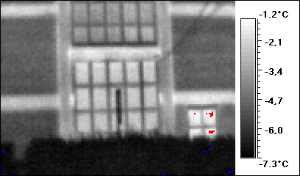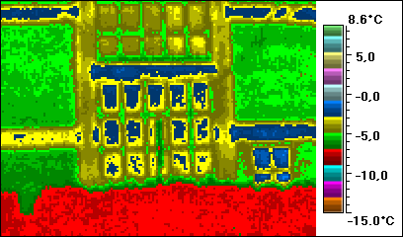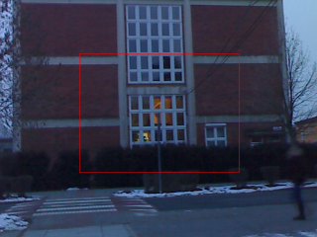
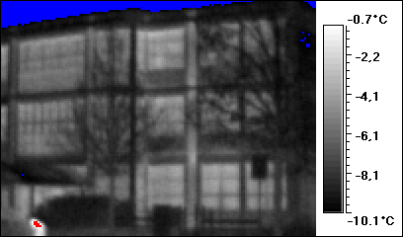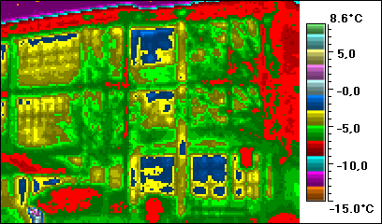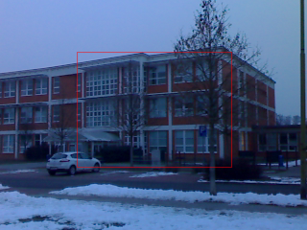
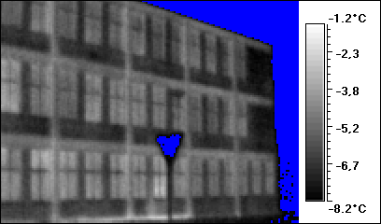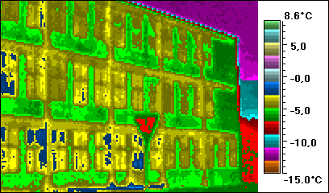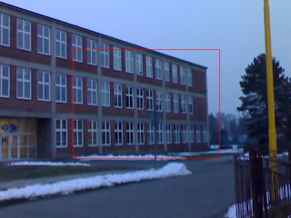
Zadní roh budovy je chladnější asi proto, že je tam menší teplota v interiéru.
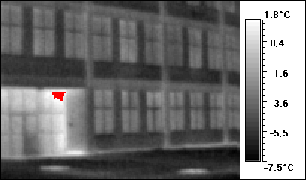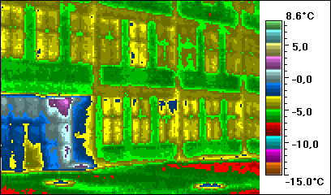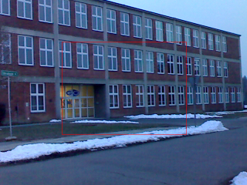
Vyšší teplota v zahloubeném vchodu je dána menším zářivým ochlazováním i potlačeným prouděním vzduchu.
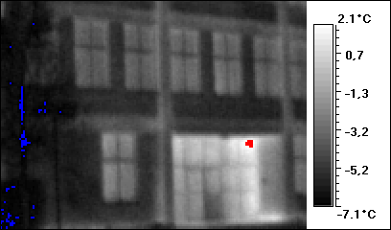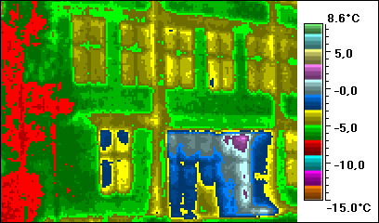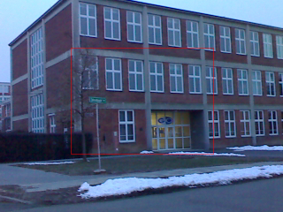
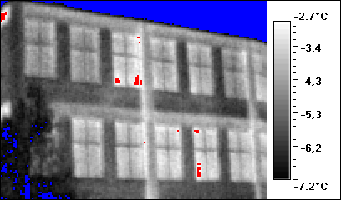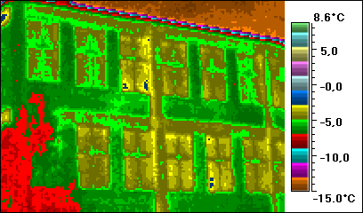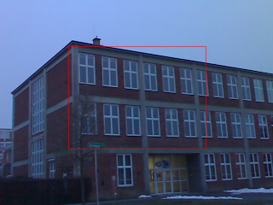
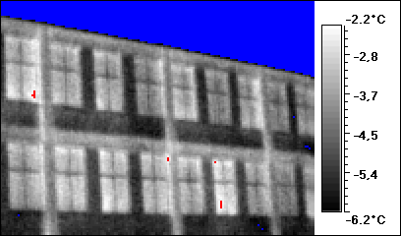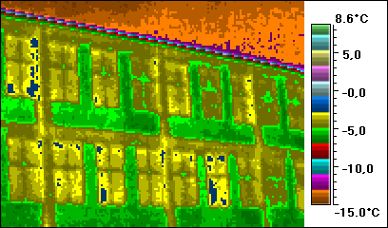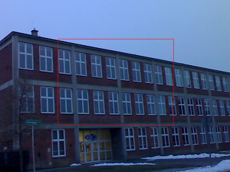
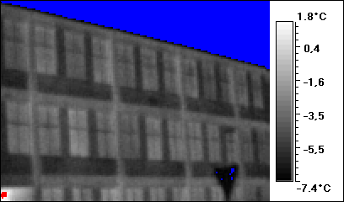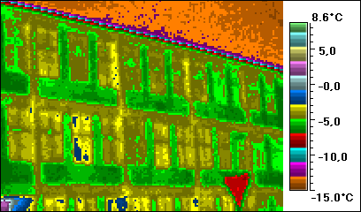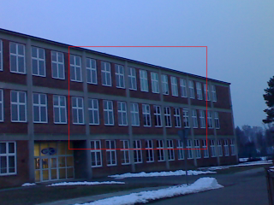
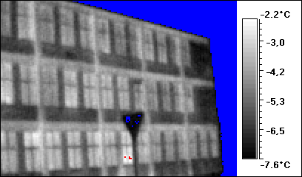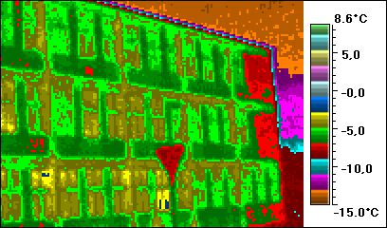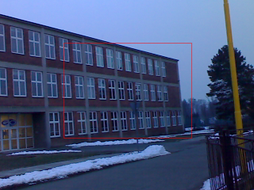
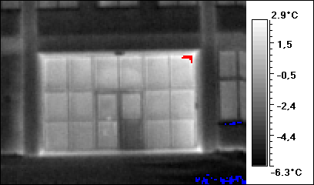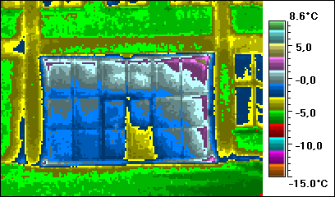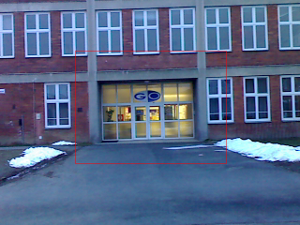
Jedna skleněná výplň ve dveřích je asi z novějšího, lépe tepelně izolujcího dvojskla. Vyšší teploty v koutech vchodu jsou dány geometricky, menším ochlazováním zvenčí. Ale vyšší teplota paty budovy je asi působena betonovou podlahovou deskou, lépe je to vidět na dalších snímcích.
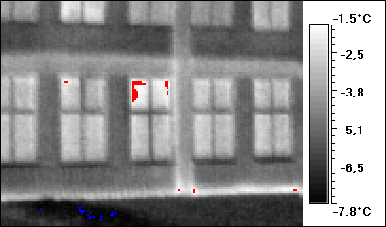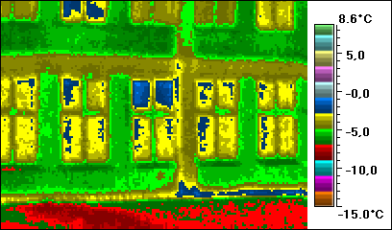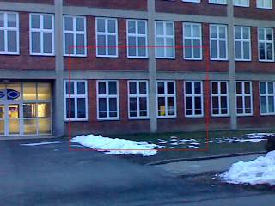
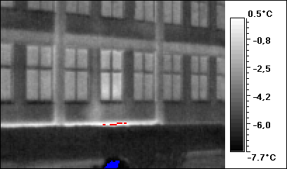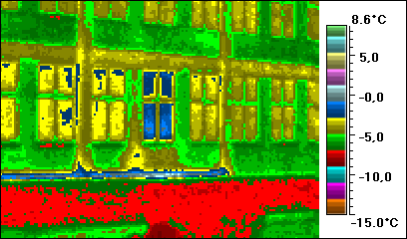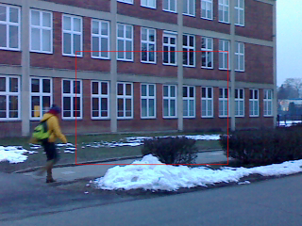
Zde je zřejmě v podlahové desce navíc potrubí s teplou vodou, pod oknem pak možná radiátor. Je evidentní, že budoucí tepelná izolace budovy musí pokračovat až pod zem; ne-li hodně do hloubky, pak alespoň pod povrchem terénu šikmo pryč do dálky.
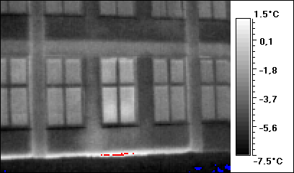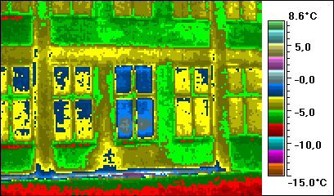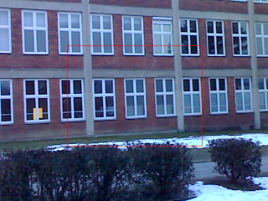
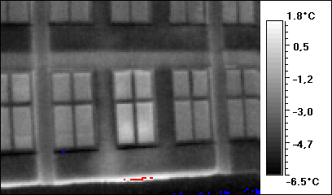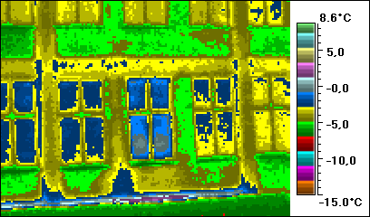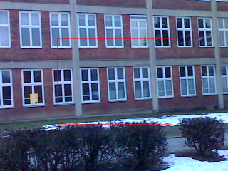
Totéž jako na předchozím snímku, jen kamera posunula teploty o čtvrt stupně výš.
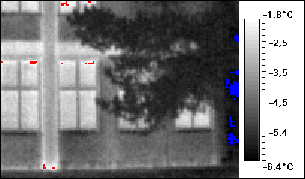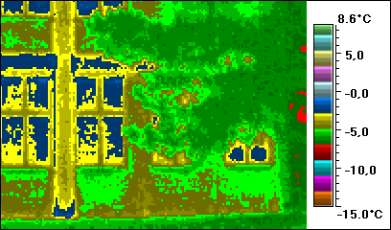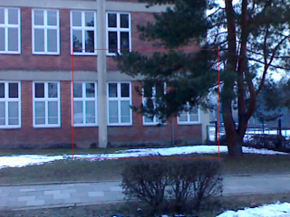
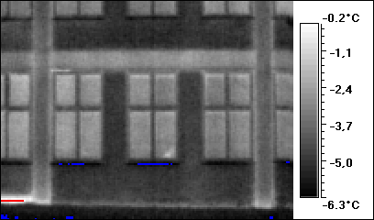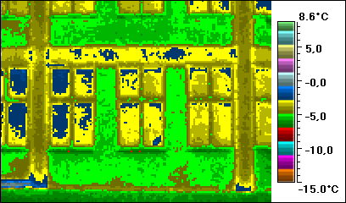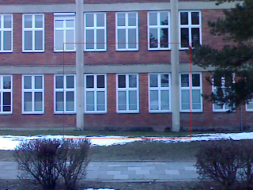
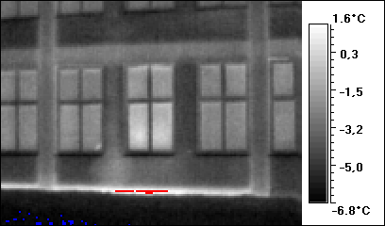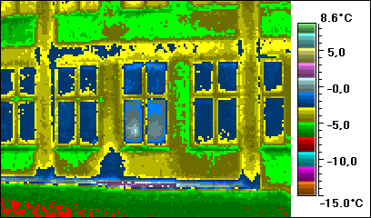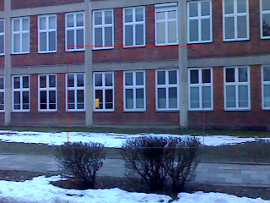
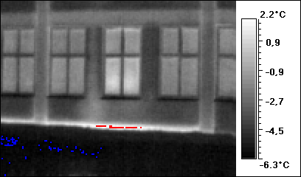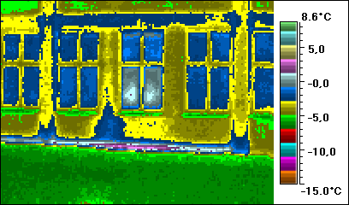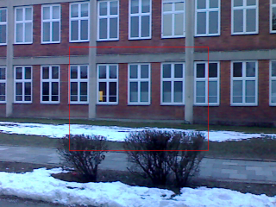
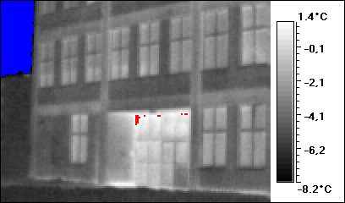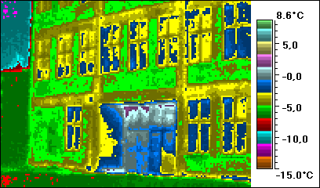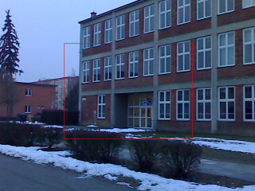
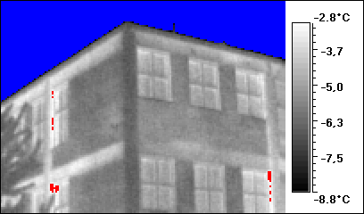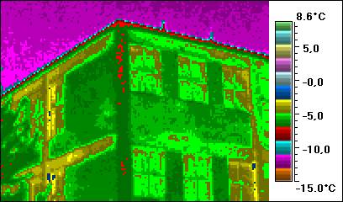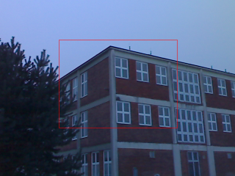
Druhé čelo budovy je chladnější, asi proto, že je chladněji i uvnitř.
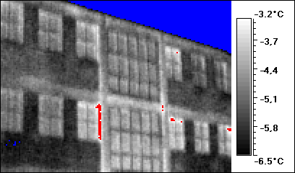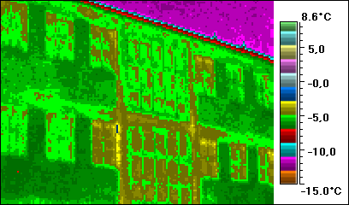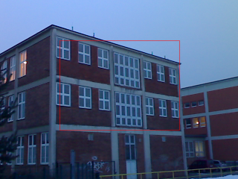
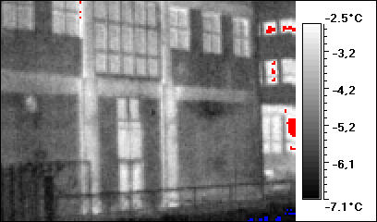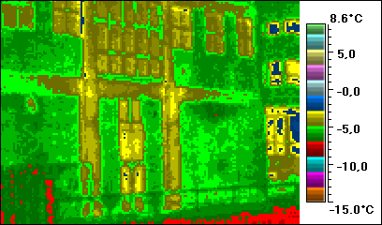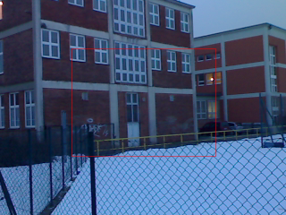
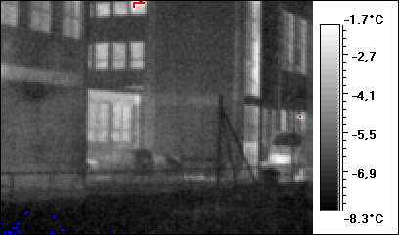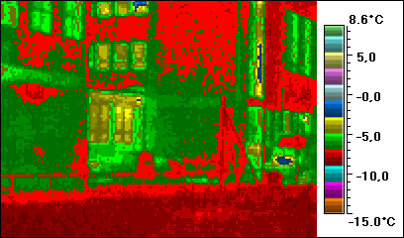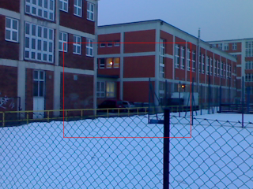
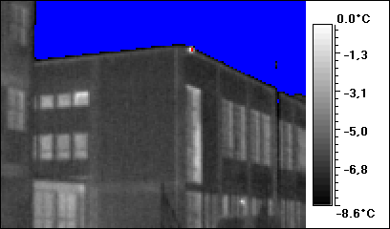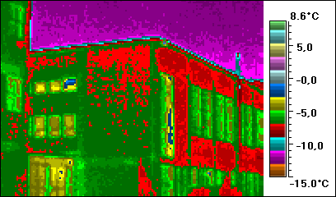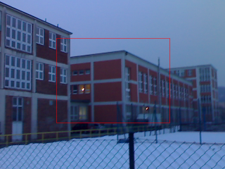
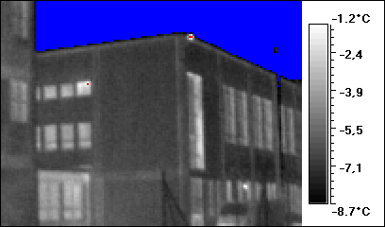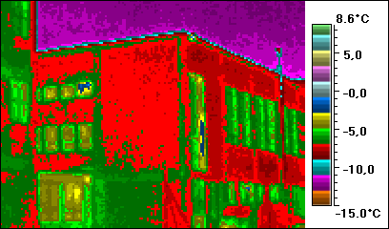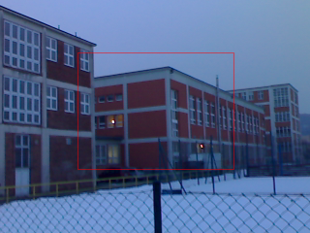
Druhá budova je zvenčí chladnější, až na větrací odvor u horního rohu a pootevřené okno.
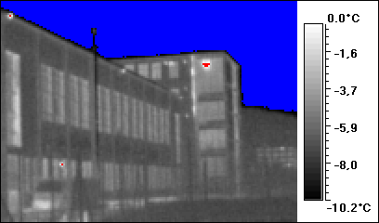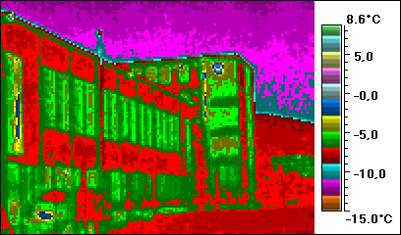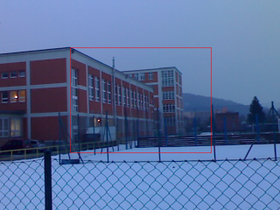
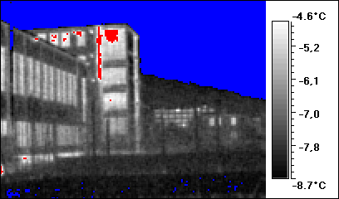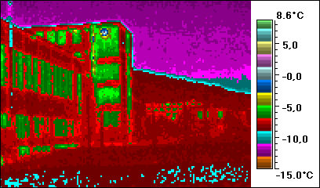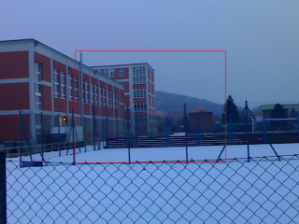
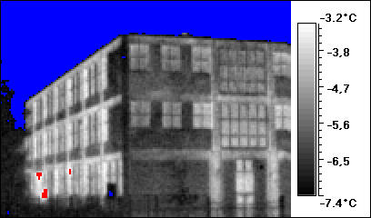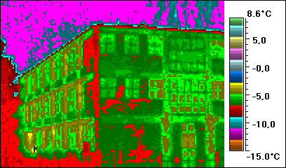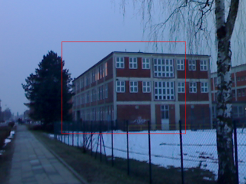
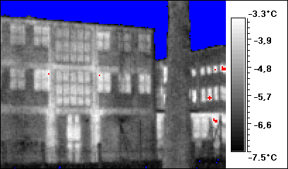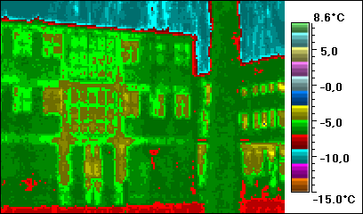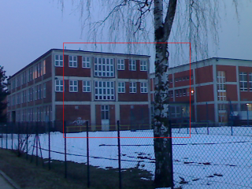
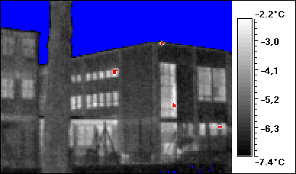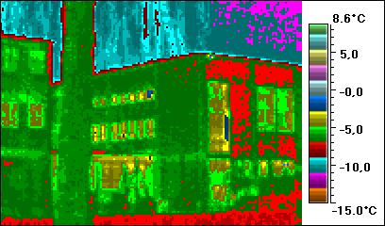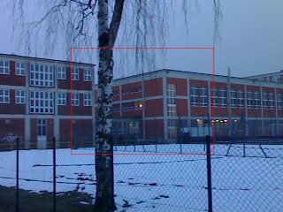
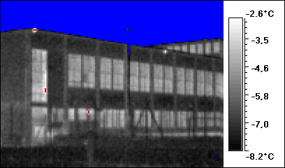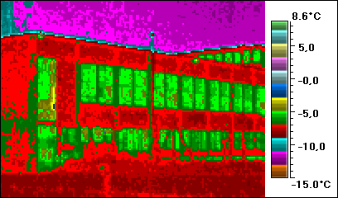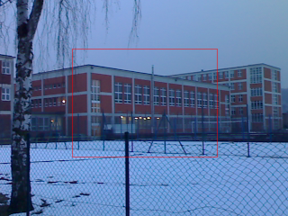
Plášť této budovy buď izoluje zřejmě dvakrát lépe, nebo je uvnitř velmi chladno. Horní teplé body jsou asi větrací otvory, ve dvou místech jsou asi netěsná okna.
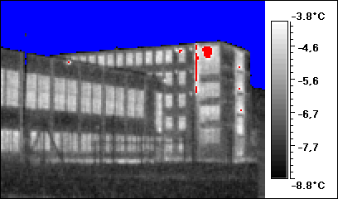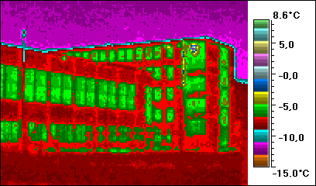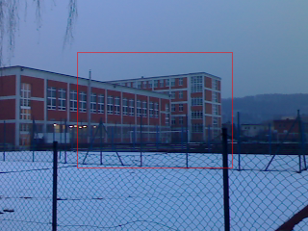
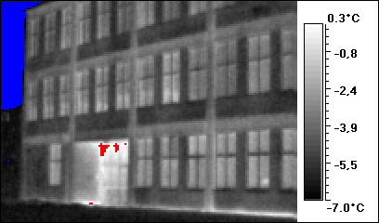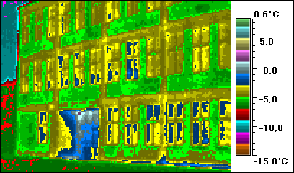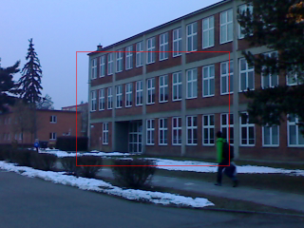
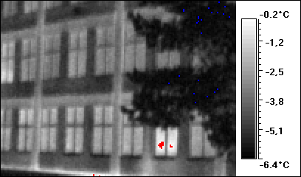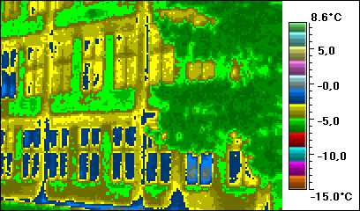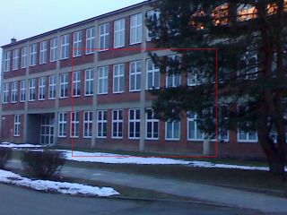
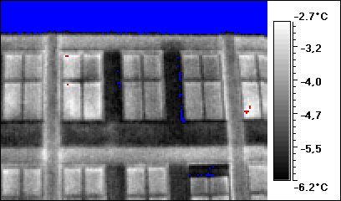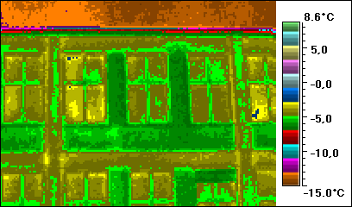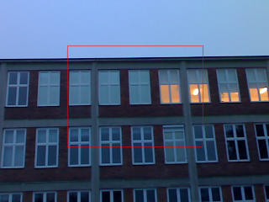
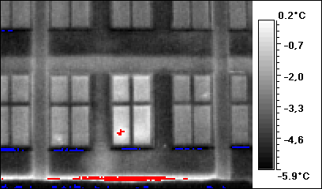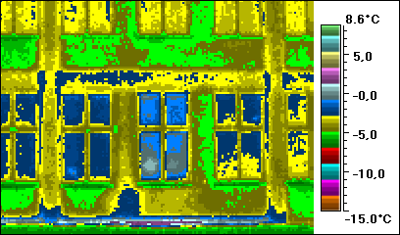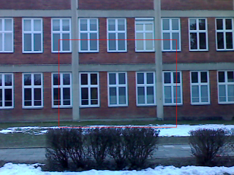
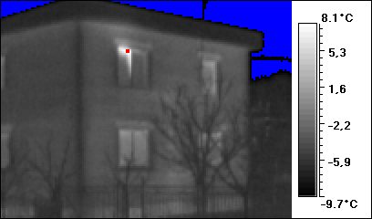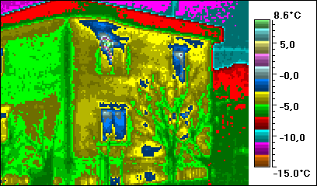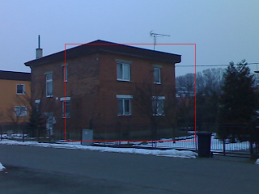
Zde je zajímavý rozdíl mezi dvěma zdmi domu, ta přední izoluje zvláště špatně. Nápadné je pootevřené okno.

